5.06.2024
2024 жылғы 5 маусымда «Шаңырақ camp» жазғы этно-лагері «Ирбис» телеарнасында қонақта болды. Жүргізуші Бекишев Дархан Бакитжанович балаларға экскурсия жасап, телеарнаның студияларымен таныстырды.

Сондай-ақ балалар сұхбат алу, оператордың жұмысы, дыбыс жазушының жұмыстарымен практика жүзінде танысып, жүргізушілерге қызықтырған сұрақтарын қойды.
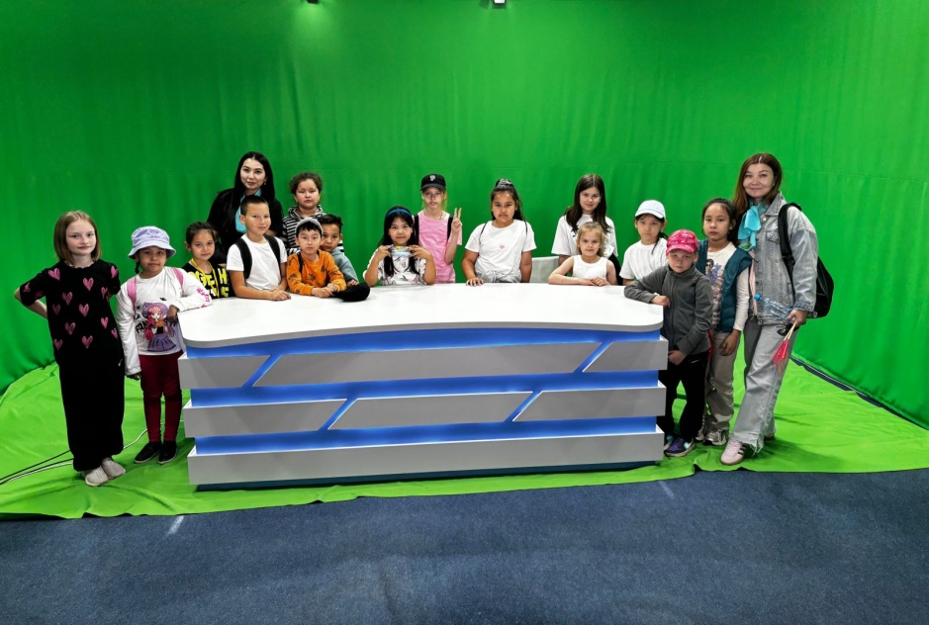

5 июня 2024 года летний этнолагерь «Шанырак» был гостем телеканала «Ирбис». Ведущий Бекишев Дархан Бакитжанович провел экскурсию для детей и познакомил их со студиями телеканала. Дети практически познакомились с работой интервьюера, работой оператора, работой звукорежиссера и заинтересовались задаваемыми вопросами ведущих.

